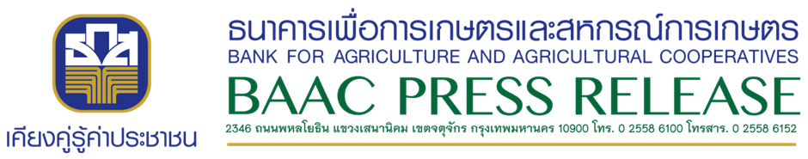
ข่าวที่ 56/2562 5 กันยายน 2562
ธ.ก.ส. สาขาไทยเจริญ ร่วมกับหน่วยงานราชการในพื้นที่ ช่วยเหลือผู้ประสบภัยน้ำท่วม
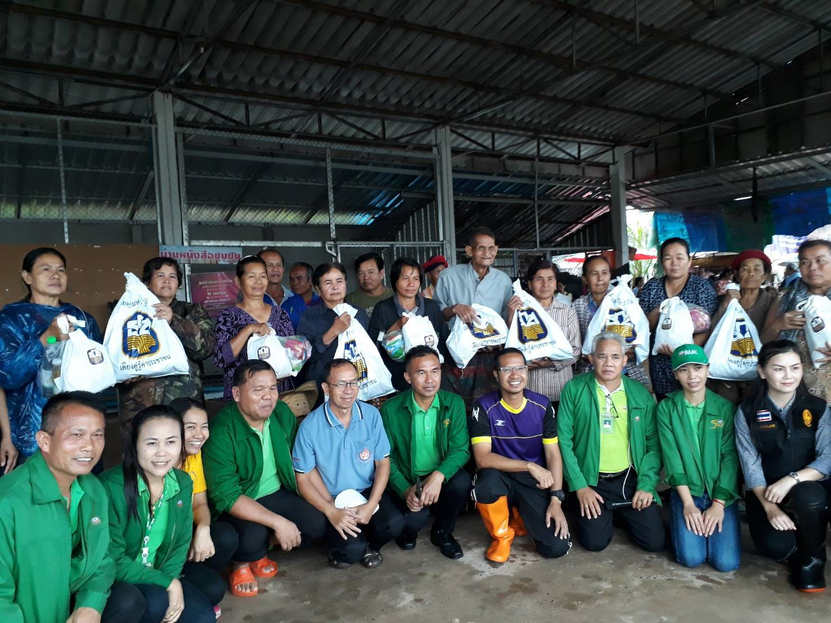
นายประยงค์ มุ่งยุทธกลาง ผู้อำนวยการ สำนักงาน ธ.ก.ส จังหวัดยโสธร มอบหมายให้ นายสามารถ อินทร์กอง ผู้จัดการ ธ.ก.ส. สาขา ไทยเจริญ มอบถุงยังชีพแก่ผู้ประสบภัยน้ำท่วมในพื้นที่ อำเภอไทยเจริญ รวม 4 ตำบล ได้แก่ ตำบลน้ำคำ ตำบลคำไผ่ ตำบลส้มผ่อ ตำบลคำเตย รวมทั้งสิ้น 750 ครัวเรือน โดยมีนายจักรพงษ์ พันธุ์ติ นายอำเภอไทยเจริญ นำหัวหน้าส่วนราชการ ออกพื้นที่ช่วยเหลือชาวบ้านที่ประสบภัยน้ำท่วมร่วมกับ ธ.ก.ส. สาขาไทยเจริญ เมื่อวันที่ 3 กันยายน 2562

